数独
时间限制：1000 ms | 内存限制：65535 KB
难度：4
描述
数独是一种运用纸、笔进行演算的逻辑游戏。玩家需要根据9×9盘面上的已知数字，推理出所有剩余空格的数字，并满足每一行、每一列、每一个3*3宫内的数字均含1-9，不重复。 每一道合格的数独谜题都有且仅有唯一答案，推理方法也以此为基础，任何无解或多解的题目都是不合格的。
有一天hrdv碰到了一道号称是世界上最难的数独的题目，作为一名合格的程序员，哪能随随便便向困难低头，于是他决定编个程序来解决它。。
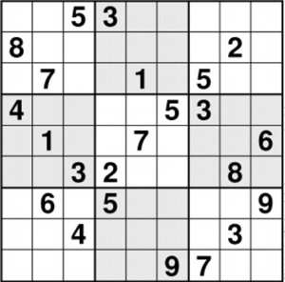
输入
第一行有一个数n（0< n <100），表示有n组测试数据，每组测试数据是由一个9*9的九宫格构成，0表示对应的格子为空
输出
输出一个9*9的九宫格，为这个数独的答案
样例输入
1
0 0 5 3 0 0 0 0 0
8 0 0 0 0 0 0 2 0
0 7 0 0 1 0 5 0 0
4 0 0 0 0 5 3 0 0
0 1 0 0 7 0 0 0 6
0 0 3 2 0 0 0 8 0
0 6 0 5 0 0 0 0 9
0 0 4 0 0 0 0 3 0
0 0 0 0 0 9 7 0 0
样例输出
1 4 5 3 2 7 6 9 8
8 3 9 6 5 4 1 2 7
6 7 2 9 1 8 5 4 3
4 9 6 1 8 5 3 7 2
2 1 8 4 7 3 9 5 6
7 5 3 2 9 6 4 8 1
3 6 7 5 4 2 8 1 9
9 8 4 7 6 1 2 3 5
5 2 1 8 3 9 7 6 4

